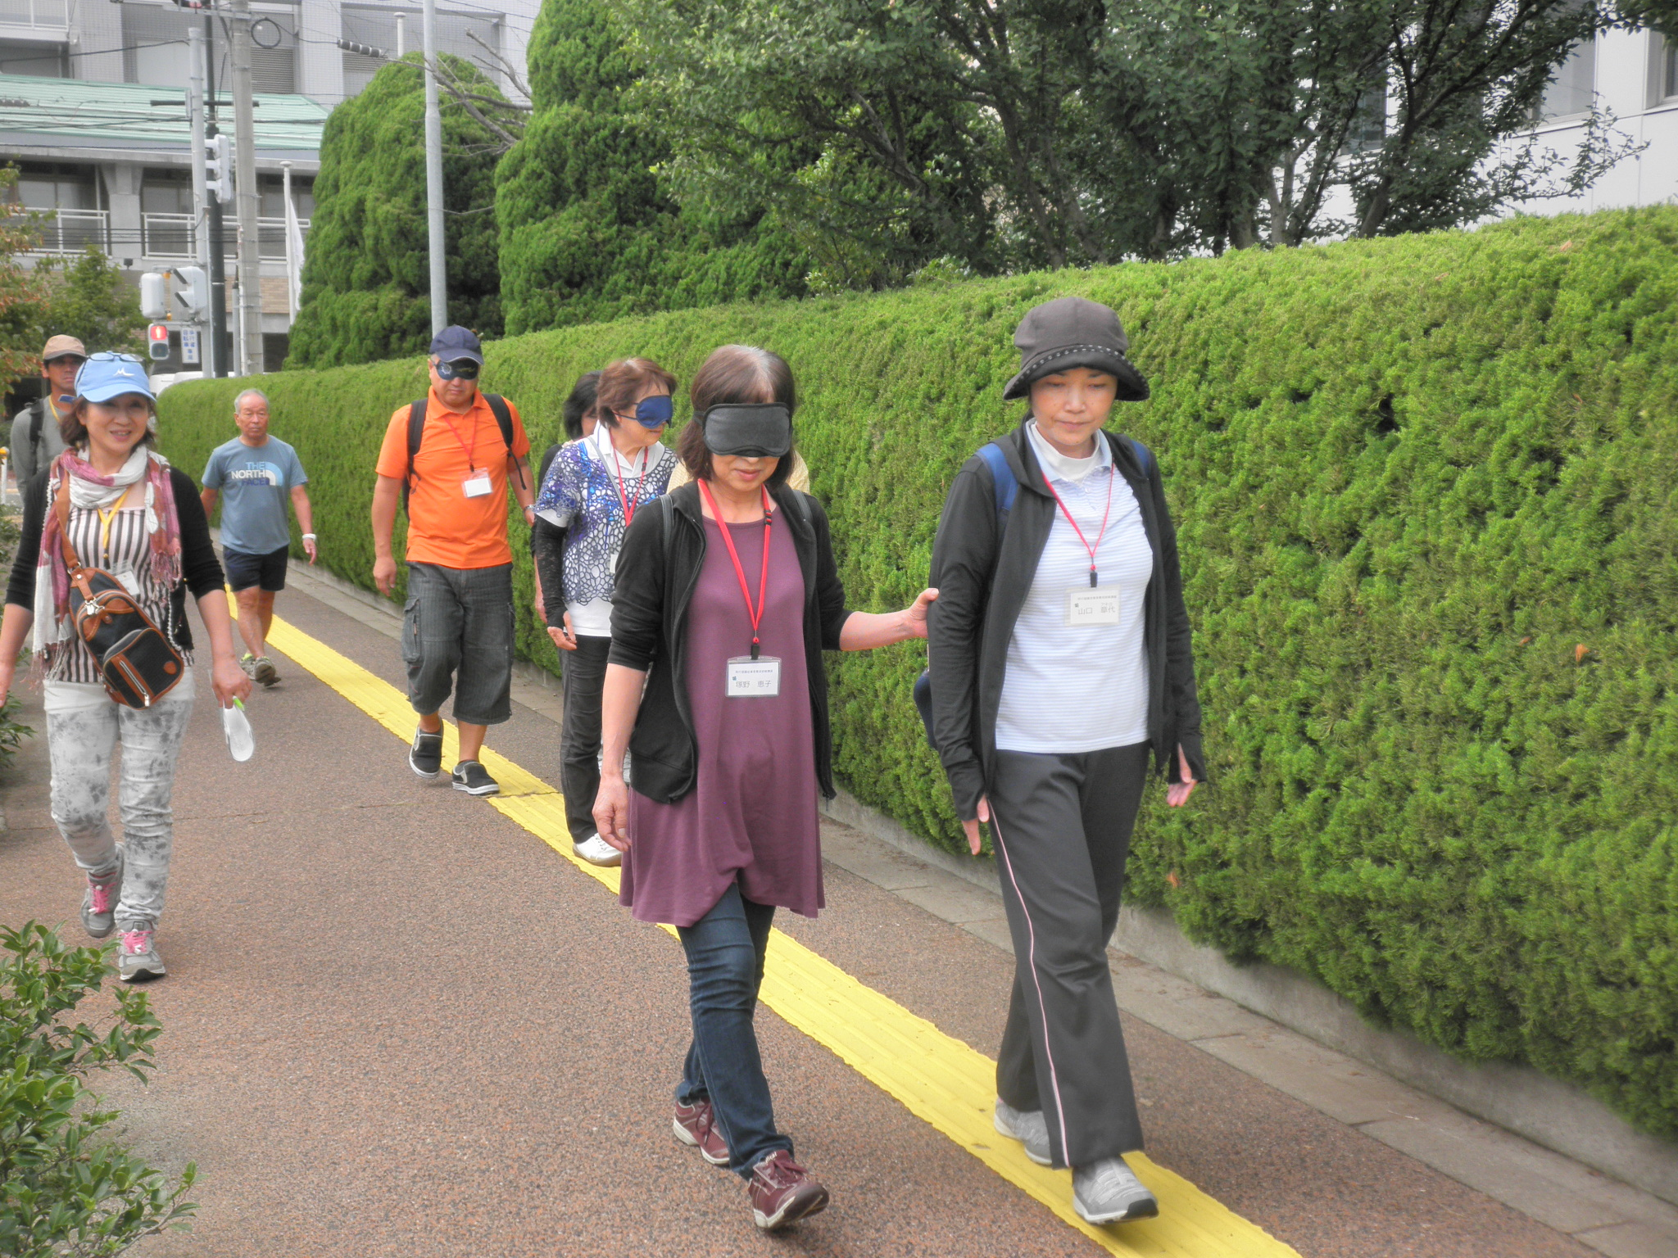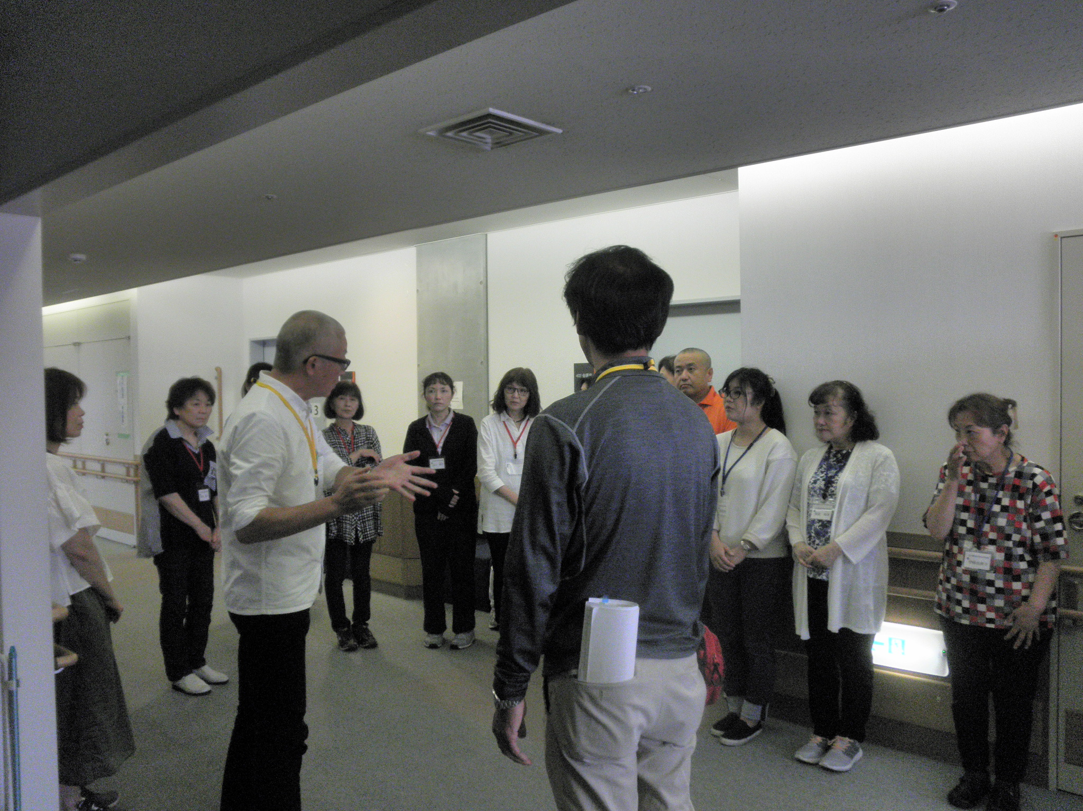

「２０１８同行援護従業者養成講座」のお礼
すっかり秋に・・・お元気でご活躍のことと思います。
先般、4日間の養成研修講座を受講され熱心に学習していただき有難うございました。厚生労働大臣が定める同行援護従業者としての修了証を18名全員に発行できました。
アンケート調査にもご協力いただき有難うございました。一部ですが、ご報告させていただきます。 今後もみなさまと、ご縁が続きますように・・・オアシスは、お茶とお菓子と笑顔をご用意して、おいで下さるのをお待ちしています。

（アンケート結果のご報告）
◆受講生平均年齢＝52 歳 ＊回収率100%(18名中/18名)
質問 当会の講座に受講されていかがでしたか？(○はいくつでも)
・よかった 100%(18名)
・新たな気づきがあった 50%（9名）
・テキスト以外の学びがあった 61%(11名)
質問 どのような点でしょうか？（よい評価の上位）
・障害者と接する仕事の根本的考え方、あり方がわかった ８３%（15名）
・同行援護者としてガイドヘルパーの誘導技術がわかった 77%（14名）
・視覚障害者の生の声が聞け、背景がわかった 72%（13名）
◎が一番多くつきました。
・視覚障害者の心理や「こころのケア」が理解できた 67%（12名）
・いろんな場面の支援がわかった 67%(12名)
・視覚障害者の機器、日常生活用具が実際にみられた ５６%（10名）
・視覚障害者の疾病、実情が理解ができた ５６%（10名）

質問 清水先生の講義は、いかがでしたか？
・視覚障害者を取り巻く歴史、ユニークな視点、考え方が面白かった 83%
・障害者の意思決定権、障害者観を磨くなど考えさせられる講義だった 67%
・同行援護者のあり方と大切な視点が理解できた 61%
・実際の業務で行う難しさに気づいた 56%

質問 清水先生の講義、来年の受講生に聞いてもらったほうがよいですか？
・来年の受講生に聴いてほしい 83%
・ガイドヘルパーの質が向上するので続けてほしい 50%
・ 行政・ヘルパー事業所にきいてもらいたい 67%

質問 実技指導の時間はどうですか？
・今のままでよい 44%
・もっと時間をかけてほしい 44%

質問 視覚障害者の生の声はどう思われましたか？
・聞かせてもらってよかった 89%
・障害者の心の内を垣間見させてもらった 33%
・これからの自分の生き方、仕事に役に立つと思う 50%

質問 医療者からの講義はいかがでしたか？
・大変役に立った 83%
・今後も必要と思う 56%

質問 最後の受講生の皆さんとの意見交換の時間はいかがでしたか？
・意義があった 56%
・いろんな意見が聞けた 56%

～～～～～
多くの皆さんから、清水先生の講義に反応が寄せられました。
◆「主体は誰なのか、障害者が自信を持って、自分で生きていくが社会のゴールかと思います
◆「主体性は視覚障害者」というけれど、高齢ゆえに無理な状況が多い。（個別支援を）
◆「相手に意思決定できる情報を」 それには相手とのコミュニケーションが大切。
◆間違いでもいいから障害者が自分で声を出してもいいんだと思える接し方をしてください。

～～～
＊みなさんからのお言葉や文章の一部のご紹介です。
・充実した4日間、体の中で何か自分にできること、なにかやってみたいと思いました。
・視覚障害者の方の前向きな姿に心打たれました。
・エスカレーターの昇降の足の位置をしっかり指導してほしかった。
・新潟駅でのエスカレーター、他のお客様に妨げになり、やりにくかった。
・交通機関を利用した研修はためになった。
・体操もよかった。
・「障害は不自由であるが不幸ではない。人は人により人になる。こころのケア」
・「獲った魚をあたえるよりも、魚の獲り方を・・・」
その時だけでなく、その方が後で使える方法を教えてあげる。
・みなさんが明るく、障害のある方にも普通に、自然に言葉や行動を起こし関わっている。
・同行支援は「命を預かる」ことをしみじみ感じた。
・白杖に対しての大変な思いを心に刻みました。
・このような雰囲気での講習は初めてでした。
・自立の後押しができるガイドヘルパーになりたい。
・同じ人として対等な立場で接することが何より大切。

＊＊最後に目の不自由な人たちから、ガイドヘルパーさんへのエールです。
○過度の支援はしないでください。
○ヒフティーヒフティーの立場で接していただき、いろんなお話が聞けたり、会話が楽しめる外出が嬉しいです。ガイドさんの仕事に自信を持って頑張ってください。障害者も、ガイドさんへの感謝を忘れない人でありたいと思っています。
○私たちのできること、気づかないことを教えて下さるガイドさんに・・・ここに目印があります、手がかりがあるなど、教えていただけると次の時には、自分でできます。
○頭の中にマップを作っているので、「この辺はこうなっています。今、どの辺を歩いています。」など、町の雰囲気などの情報も役立ちます。

オアシスの基本方針（援助のありかた）
【獲った魚を与えるより、魚の獲り方を教えよ】
『やってやる』から『見守る』に～障害者の能力・意欲を引き出す。 山田幸男

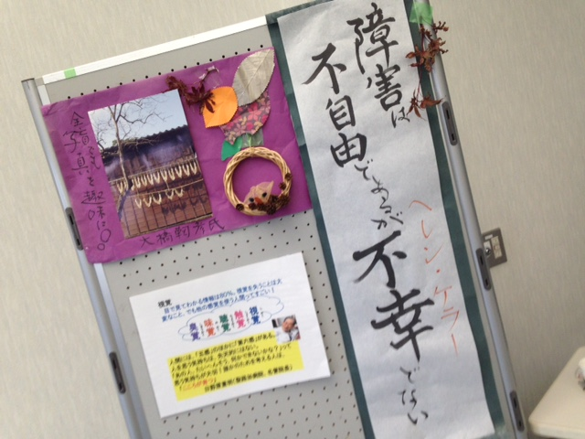

ヘレン・ケラー 『光の中を１人で歩むよりも、 闇の中を友と一緒に歩むほうがいい』

201８年9月28日
新潟市西区松美台3番20号有明福祉会館分館２F
NＰＯ法人障害者自立支援センターオアシス 代表理事 山田 幸男
同行援護養成講座スタッフ一同 ☎025-267-8833事務局 小島紀代子

